**מבוא**

בניסוי בחנו תופעות כאוטיות שנגרמות בעת נפילת טיפות מפית זכוכית דולפת בשטף מים מסוים. ראשית נציג מודל תיאורטי שמנסה לתאר את תנועת הטיפה עד רגע ההתנתקות, נסביר מדוע מדובר בתופעה כאוטית ונציג עקרונות בסיסיים בבחינת ומדידת כאוס בהם השתמשנו בניתוח התוצאות.

הכוחות הפועלים על הטיפה הם כוח הכבידה, אשר גדל עם הגידול במשקל הטיפה כתוצאה מהשטף הקבוע.

הכוח השני שפועל במערכת הוא כוח מתח הפנים. בסיסו של הכוח הוא משיכה בין מולוקולות המים על שפת הפייה. הכוח נובע ממשיכה חשמלית בין מולקולות מים והוא מונע מהטיפה להתנתק ממסת המים שנמצאת בתוך המבחנה, ודורש ממנה להיות בעלת מסה גדולה מספיק כדי ליפול.

$$[γ]=\frac{J}{m^{2}}$$

הקשר בין מתח פנים ללחץ בין שני זורמים (מים ואוויר לדוגמא) נתון ע"י משוואת יאנג-לפלאס (young-laplace):

$$\left(1\right) ∆p=γ(\frac{1}{r_{1}}+\frac{1}{r_{2}})$$

כאשר $∆p$ מתאר את הפרש הלחצים בין הזורמים, $γ$ הוא מתח הפנים של הנוזל ו $r_{1}$ $r_{2}$ הם רדיוסי העקמומיות בצירים מאונכים של הנוזל. ניתן לראות שהלחץ הפועל על טיפת מים קטן ככל שהטיפה גדלה. את הכוח הפועל על הטיפה נקבל מהכפלת משוואה (1) בשטח הפנים של הטיפה ונקבל שהכוח גדל ככל שרדיוס הטיפה גדל.

מודל מקובל שמתאר את האינטרקציה בין שני הכוחות האלה על שפת הפייה הוא של אוסילטור הרמוני ומשוואת התנועה המוכרת היא:

$$\left(2\right) \frac{d(mv)}{dt}=mg-ky-αv$$

כאשר:

* $mv$ הוא התנע, ומדובר במשוואה הנובעת מהחוק השני של ניוטון כאשר המסה לא קבועה.
* $mg$ הוא כוח הגרביטציה שפועל על הטיפה כלפי מטה. כאשר בפועל מתקיים $m=m_{0}+φt$- מסת הטיפה שווה לסכום של המסה ההתחלתית עם המכפלה של השטף בזמן (שינוי המסה בזמן).
* $ky$– הינו קירוב לינארי של כוח מתח הפנים הנובע ממשוואה (1) ,סביב נקודת שיווי המשקל. y הינו המרחק מנקודת שיווי המשקל ו-k הינו קבוע של המערכת אשר תלוי בכוח מתח הפנים אשר תלוי בעצמו ברדיוס העקמומיות של הטיפה, ובתכונות של המים כמו טמפרטורת המים ריכוז סבון וכו'.
* $αv$ הוא כוח מרסן אשר פרופורציונלי למהירות הטיפה ולא נעמיק בו.

משוואה (2) אשר מתארת את תנועת הטיפה על שפת הפייה היא של אוסילטור הרמוני מאולץ ומרוסן. המשוואה מתקיימת עד הרגע בו הטיפה מגיעה למצב קריטי אשר בו היא מתנתקת- מצב הקשור לגודלה, מיקומה ומהירותה. משיקולי רציפות- מיקום, מהירות ומסת הטיפה ברגע ההתנתקות קובעים את הערכים ההתחלתיים של הטיפה הבאה, כלומר את תנאי ההתחלה של משוואה (2) עבור הטיפה הבאה, וספציפית מתקיים שמהירות ומיקום הטיפה החדשה בתחילתה שווים למיקום ומהירות הטיפה הקודמת בהתנתקותה, ומסת הטיפה החדשה בתחילתה מושפעת (פונקציה של) ממסת הטיפה הקודמת בהתנתקותה. או במשוואות:

$$\left(3\right) y_{n+1}^{i}=y_{n}^{f} ; v_{n+1}^{i}=v_{n}^{f} ; m_{n+1}^{i}=f(m_{n}^{f})$$

אם כן, ממשוואה (3) נבין שכדי לפתור את משוואה (2) עבור הטיפה ה-n נידרש לדעת את תנאי ההתחלה של המשוואה ולשם כך נהיה חייבים לפתור את המשוואה עבור הטיפה ה-n-1, לאפיין את רגע ההתנתקות וכך תיאורטית נוכל לקבוע את תנאי ההתחלה של המשוואה עבור הטיפה ה-n. מתמטית מדובר במערכת מד"ר אשר מצומדות זו לזו דרך תנאיי הסיום וההתחלה, ובפועל תנועת טיפה ורגע נפילתה תלויים בתנועת הטיפה הקודמת. מערכת משוואות מסוג זה יכולה לגרום לתופעות כאוטיות במקרים מסוימים כפי שנציג בהמשך.

**מערכות לא לינאריות וכאוס**

מערכות פיסיקליות אשר המשוואות המתמטיות שמתארות אותן הן לא לינאריות הן מורכבות ולעתים רבות לא ניתנות לפתרון. מצב זה מעיד למעשה שהמערכת לא דטרמיניסטית, כלומר לא ניתן לחזות את התנהגות המערכת בזמן לאפיין את התפתחות המערכת בזמן בטווח הארוך ולעתים גם בטווח הקצר.

ניתן לתאר דינמיקה של מערכת באמצעות הערכים שהיא מקבלת במרחב הפאזה.

תחום במרחב הפאזה בו מסלולים בתחום זה נמשכים למסלול מסוים נקרא אגן משיכה (basin of attractor) ומסלול הגבול נקרא **אטרקטור** **(attractor).** האטרקטור הפשוט ביותר הוא נקודת שבת במרחב הפאזה.

מערכות לא לינאריות, בתנאים מסוימים יכולות לתאר מצבים כאוטיים אשר מאופיינים ב:

* רגישות גבוהה לתנאי התחלה- במצב כאוטי, שינוי מזערי (אינפיניטיסימלי) בתנאי ההתחלה יכול לשנות באופן משמעותי את דינמיקת המערכת.
* ספקטרום רציף של ערכים במצב הפאזה- במצב מחזורי מערכות יכולות להימצא רק במספר מצומצם של ערכים במרחב הפאזה. כאשר מדובר במצב כאוטי המערכת תמלא רצף מסוים של ערכים במרחב הפאזה (אטרקטור רציף למערכת).

כאמור, היכולת לאר באופן מלא מערכת פיסיקלית מתבססת על מרחב הפאזה. אולם, לעתים רבות מדובר במרחב ממימד גבוה אשר קשה למדוד אותו באופן מלא. כדי להתגבר על מגבלות אלה כלי חזק הוא להתבונן על תת מרחב של מרחב הפאזה ולנתח את התנהגות המערכת באמצעות תת המרחב. תת מרחב מסוים מתוך מרחב הפאזה נקרא חתך פואנקרה ((Poincaré conjecture (איור 2).

כך למשל, בניסוי זה מרחב הפאזה הוא תלת מימדי- ומתאר בכל רגע נתון את מיקום הטיפה, מהירותה והמסה שלה (כל אחד מהם חד מימדי). הערך אותו מדדנו היה משך הזמן בין נפילת שתי טיפות. בכך צמצמנו את ההתבוננות שלנו על תת מרחב דו-מימדי.

בהסתכלות על חתך פואנקרה של מרחב הפאזות חשוב לתאר שני כלים מרכזיים של ניתוח הדינמיקה. הכלי הראשון הוא **מפת החזרות** (Poincare return map)**:** לאחר צמצום מרחב הפאזה לחתך פואנקרה ניתן לנתח את מפת התוצאות הדיסקרטית שהחתך מספק ובכך לבחון את המצבים האפשריים של המערכת. במפת ההחזרות ניתן לצפות באטרקטורים של המערכת וכך לאפיין את מחזוריות המערכת. לדוגמא- במפה המתארת מערכת בעלת מחזוריות מוגדרת נקודות החיתוך יהיו תחומות היטב בין אזורים דיסקרטים בעוד במפה המתארת מערכת כאוטית (בעלת מחזוריות אינסופית) נקודות החיתוך יתפרשו על פני שטח רציף בתחום המפה.

כלי משמעותי נוסף לתיאור מערכות כיאוטיות הוא **מפות ביפורקציה.** בדינמיקה של מערכות לא לינאריות ביפורקציה היא התופעה לפיה שינוי קטן בפרמטר רציף משפיע על התנהגות המערכת - משנה את דינמיקת המערכת בצורה איכותית. באמצעות מפות ביפורקציה ניתן לראות כיצד הדינמיקה של המערכת משתנה עם שינוי הפרמטר הרציף ובאופן ספציפי כיצד האטרקטור משתנה.

מעבר לניתוח הפרטני של כל מפת החזרות והניסיון לנתח את אופי הטפטוף באופן איכותי ברצוננו לנתח את המעבר בין סוג טפטוף אחד לאחר הנובע משינוי שטף המים. כלי חזק לסוג לניתוח מסוג זה הוא מפות ביפורקציה.

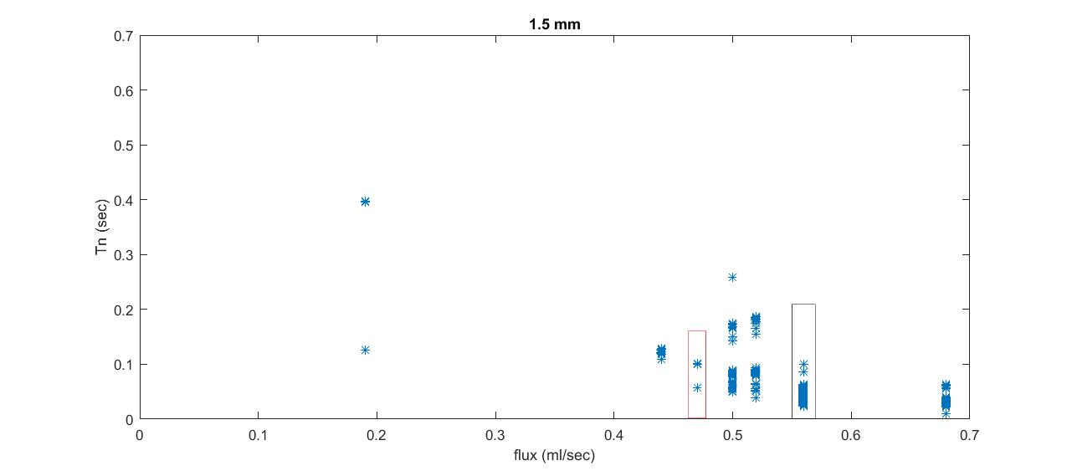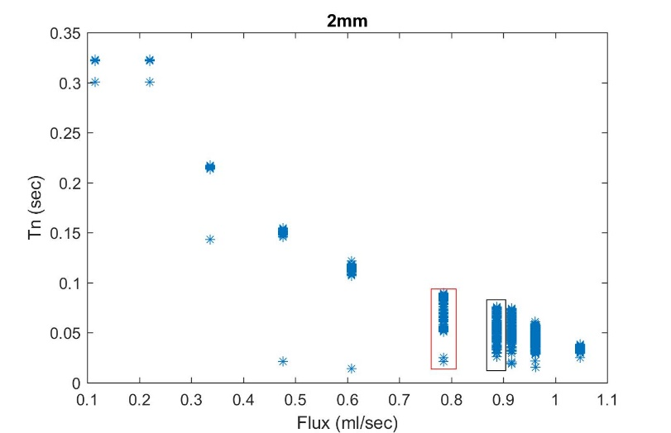

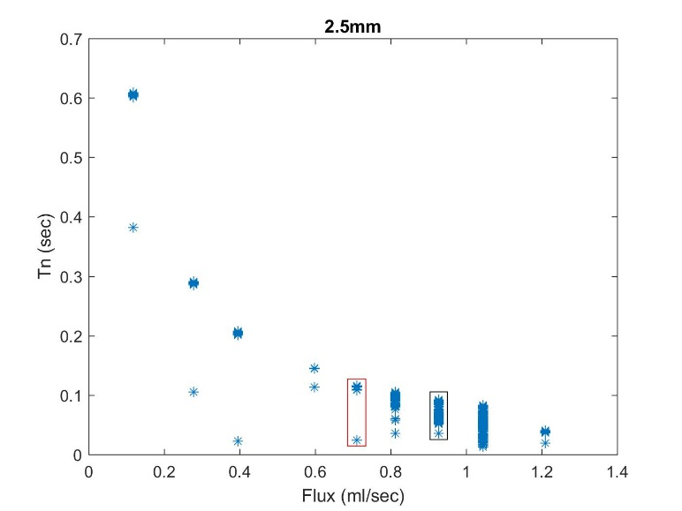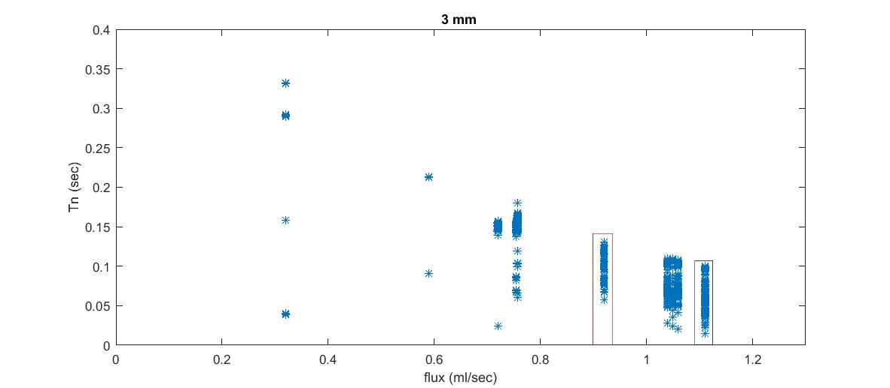

איור 1-4 (1- ימין עליון 1.5mm, 2- שמאל עליון 2mm, 3- ימין תחתון 2.5mm, 4- שמאל תחתון 3mm): מפות ביפורקציה המתארות את התלות בין המרחק בין שתי כל שתי טיפות (Tn) לשטף המים. הגרפים נבדלים אלה מאלה בקוטר הפיה דרכה התבצע הטפטוף. מהגרפים ניתן לנתח את השינוי האיכותי באופן טפטוף המים עם העלייה הרציפה בשטף. בגרפים סומנו שני מלבנים בכל גרף- האדום מסמן את השטף בו נמדד מעבר ל-2p והשחור מסמן את השטף בו נמדד מעבר לכאוס. נקודות אלה נבחרו באמצעות ניתוח של מפות החזרה של השטפים השונים וזיהוי השטפים בהם קרה השינוי.

ניתן ללמוד מספר דברים ממפות אלה:

1. **הצטופפות הטפטוף עם עליית השטף**: נזהה ראשית כי מעבר לשינוי האיכותי בסוג הנקודות עם עליית השטף ישנו בסיס לא כאוטי למפה הביפורקציה. הבסיס הוא הדעיכה של המרחק בין כל שתי טיפות ככל שהשטף עולה (כאשר מגיעים לג'ט הטיפות צמודות בפועל). התופעה אינה מפתיעה אך חשוב לזהות כי כלל השינויים האיכותיים באופן הטפטוף מתווספים לגרף המתאר את דעיכת T(n) עם הגידול בשטף.
2. **אופן התבטאות הכאוס במפות:** ניתן לזהות היטב במפות את הגעת המערכת לכאוס באמצעות זיהוי כי מדובר בספקטרום רציף של ערכי Tn (אטרקטור רציף). חשוב לשים לב שמלבד לכך שהגידול בשטף המערכת גורר התקדמות לכאוס וגורמת לאטרקטור להפוך לרציף, הוא גם משתנה בשל נקודה 1, כלומר בגלל הצטופפות הנקודות עם עליית השטף. ניתן לזהות כי בכלל הגרפים האטרקטור עבור השטף הנמוך ביותר (נקודה- 1 period) אינו נכלל באטרקטור של התופעה הכיאוטית.

אל מול היכולת לזהות שהמערכת במצב של 1-period ובמצב של כאוס במפות הביפורקציה, לא ניתן לזהות באופן ברור כי המערכת נמצאת במצב של 2-period. ההסבר לכך להבנתנו הוא רגישות המערכת והיותה אי יציבה (ובפרט ב 2 period) וכפי שראינו במפות ההחזרה, המפות שמדדו 2 period זלגו וחזרו לכאוס וכך במפות הביפורקציה ערכי ה-Tn נדמים רציפים.

1. **פערים בשטף בו המערכת משנה את אופן הטפטוף בין הפיות השונות:** ניתן לזהות שבמפות השונות המערכת הגיעה ל-2-period ואחר כך לכאוס עבור ערכי שטף שונים. בחנו קשר זה באופן מעמיק.

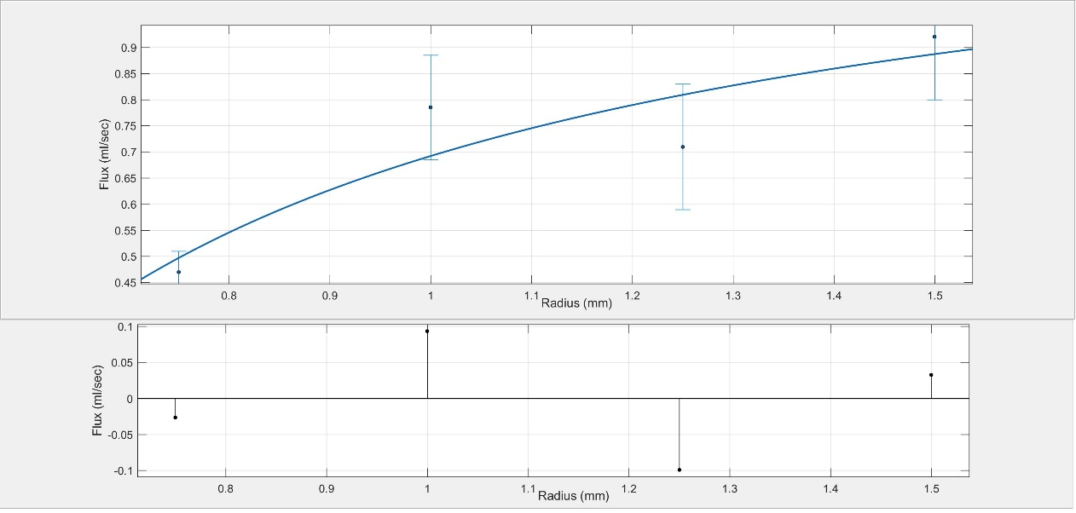

איור 2

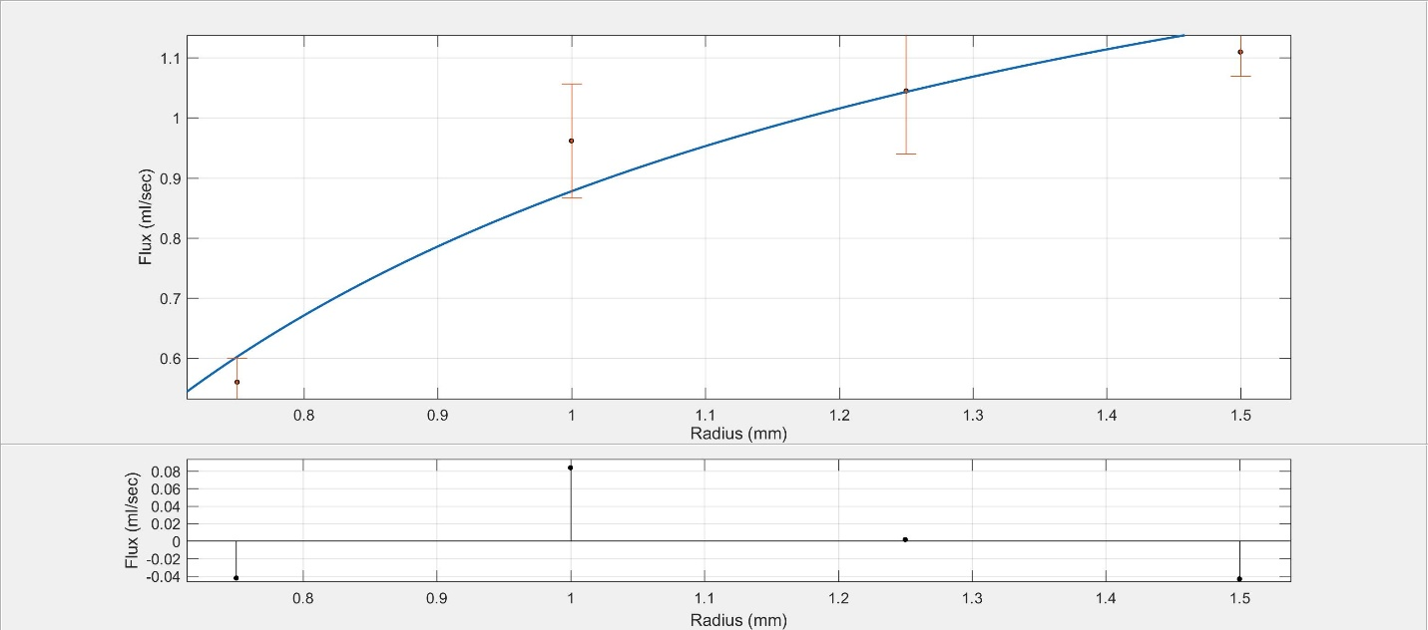

איור 3

גרפים המקשרים בין השטף בו המערכת הגיע ל-2p (Figure 1) ולכאוס (Figure 2) לרדיוס הפיה עבורה בוצעה המדידה. בחירת הנקודות נעשתה על בסיס ניתוח איכותי של מפות ההחזרה של כלל המדידות, זיהוי המדידות הראשונות בהן היו תופעות של 2p או כאוס ותיעוד השטף שלהן. בשני הגרפים נלקחו התאמות של $f\left(x\right)=a+\frac{b}{x}$.

Figure 1- a = 1.3±0.5 b = -0.6±0.5

Figure 2- a = 1.7±0.6 b = -0.8±0.6

השגיאות שנלקחו הן המרחק בין הנקודה בה זוהה המעבר לנקודה הצמודה הרחוקה יותר וזאת מתוך ההבנה שייתכן כי בפועל המעבר קרה בכל נקודה על רצף זה.

מהגרפים (figure ) ניתן לזהות כי ישנה תלות ברורה בין רדיוס הפיה לשטף בה אופן הטפטוף משתנה מבחינה איכותית, וניתן לראות כי השטף בה מתבצע השינוי עולה עם הרדיוס אך עלייתו דועכת כפי מה שנדמה כמו התקרבות לערך חוסם (אסימפוטטה אופקית).

ביצענו התאמות ל-2 הגרפים וההתאמה המוצלחת ביותר שמצאנו היא מסוג $∅(r)=a-\frac{b}{r}$. נדגיש כי מדובר בתוצאה עם שגיאה גדולה ולא ניתן לקבוע אם זו התלות, או תלות אחרת המתארת גידול דועך. השגיאה המשמעותית נובעת מכך שההתאמה מתבצעת רק על 4 נקודות, ומשום שהחיפוש הוא אחר ערך שטף בו קורה שינוי איכותי באופן הטפטוף ולכן בפועל השגיאה הינה המרחק בין הנקודה בה זיהינו כי התקיים השינוי לנקודה שלפניה.

**תיאור שקשור בהיקף**

על מנת לבחון את התאוריה בצורה מדויקת יותר אנו ממליצים להרחיב את הניסוי במספר אופנים. ראשית ניתן לחזור על הניסוי עבור פיות ברדיוסים נוספים ולראות האם הם מתאימים למגמה שזיהינו. כמו כן, כדי לבחון האם הגורם העיקרי לשינוי הוא אכן כוח מתח הפנים (התלוי בהיקף) ניתן לחזור על הניסוי עבור מספר פיות בעלות שטח זהה והיקף משתנה, ולבחון את הציפייה לפיה ערכי השטף בו קורה השינוי האיכותי בטפטוף קטן ככל שההיקף קטן. כמו כן נדרשת העמקה בחקירת התנאים המובילים להתנתקות הטיפה. מהלך חשוב נוסף אותו נמליץ הוא שינוי השטפים בהם מבצעים את המדידה באופן עדין יותר (למשל שינוי השטף באמצעות שינוי גובה המיכל או הגדלת ידית הברז) וכך ניתן יהיה להצביע באופן טוב יותר על הערך המדויק בו קרה השינוי האיכותי.